Luồng vào – ra trong java

1. Sự kế thừa của các lớp luồng
Luồng byte (luồng nhị phân)
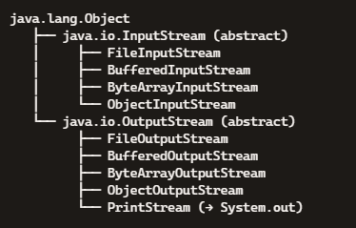

Luồng ký tự (luồng văn bản)
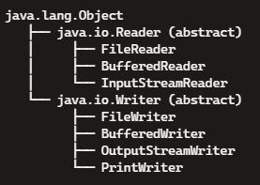

System.in và System.out
Đây là 2 đối tượng luồng vào – ra chuẩn. Là lớp bao của các lớp luồng kể trên.
Chúng cung cấp nhiều phương thức tiện lợi nhưng đổi lại, hiệu suất bị giảm.

2. InputStream
Phương thức | Mô tả
int read() | Đọc một byte từ luồng, trả về -1 nếu hết dữ liệu
int read(byte[] b) | Đọc nhiều byte vào mảng b
int read(byte[] b, int off, int len) | Đọc tối đa len byte vào mảng b bắt đầu từ vị trí off
long skip(long n) | Bỏ qua n byte trong luồng
int available() | Trả về số byte có thể đọc mà không bị chặn
void close() | Đóng luồng và giải phóng tài nguyên
void mark(int readlimit) | Đánh dấu vị trí hiện tại trong luồng (nếu hỗ trợ)
void reset() | Quay lại vị trí đã đánh dấu
boolean markSupported() | Kiểm tra xem luồng có hỗ trợ đánh dấu không

3. OutputStream
Phương thức | Mô tả
void write(int b) | Ghi một byte vào luồng
void write(byte[] b) | Ghi toàn bộ mảng byte vào luồng
void write(byte[] b, int off, int len) | Ghi len byte từ mảng b bắt đầu tại off
void flush() | Đẩy dữ liệu từ bộ đệm ra đích
void close() | Đóng luồng và giải phóng tài nguyên

4. Luồng vào – ra chuẩn trong java
Luồng vào – ra chuẩn
Luồng vào chuẩn là luồng được chương trình mặc định sử dụng để nhập – xuất thông tin.
Luồng vào chuẩn mặc định ra – vào với màn hình console của terminal. Hoặc ta cũng có thể gán các luồng ví dụ như file,… cho luồng vào chuẩn.

Luồng vào – ra chuẩn trong java
Luồng vào – ra chuẩn trong java là : System
Ngôn ngữ | Luồng vào | Luồng ra | Luồng lỗi
C++ | cin | cout | cerr
Python | sys.stdin | sys.stdout | sys.stderr
Java | System.in | System.out | System.err

5. Vấn đề hiệu suất
Các đối tượng luồng vào – ra chuẩn System.in và System.out cung cấp nhiều phương thức tiện lợi nhưng đổi lại, hiệu suất bị giảm.
Do đó, trong các chương trình quy mô lớn, ta thường dùng InputStream và OutputStream. Tuy các phương thức của chúng không được tiện lợi nhưng hiệu suất cao hơn so với System.in, System.out.

